河北定州中学2016-2017学年第二学期高三地理开学考试
一、单项选择题
1．甲城的张小姐喜好国际名牌服装，每年春季都会乘坐3小时的客车到乙城购买新上市的品牌服装，今年她还顺便看望了专程到乙城住院的邻居。下列关于甲城、乙城的叙述，正确的是Ziyuanku.com
①甲城的城市等级比乙城高 ②乙城的城市等级比甲城高
③乙城的服务功能更为齐全 ④甲城的城市规模大于乙城
A．①② B．②③ C．③④ D．①④
潜水等水位线图就是潜水面等高线图，它是根据潜水面上各点的水位标高绘制成的，一般绘制在地形图上，绘制的方法与绘制地形等高线的方法类似。读“潜水等水位线图”，回答下面问题。
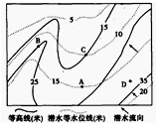
2．C处潜水位埋藏的深度为（ ）
A.5米 B.10米 C.15米 D.20米
3．若该地地下水位上升最可能导致（ ）
A.河水倒灌 B.土壤盐渍化 C.洪涝灾害 D.农作物高产

读图，完成7～8题。

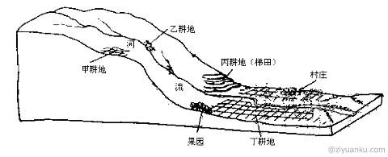

4．为了加强水土保持，甲、乙、丙、丁四地段中，最应退耕还林(草)的是
A．甲 B．乙 C．丙 D．丁
5．甲、乙、丙、丁四地段中，灌溉条件最好的地段是
A．甲 B．乙 C．丙 D．丁

读下图，答下列小题。
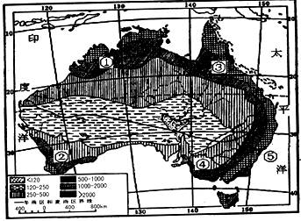

6．图示大陆年降水量空间分布特点是
A．从东南向西北递减 B．从西南向东北递减
C．从南、北两端向中部递减 D．从北、东、南三面向中西部递减
7．水汽主要自印度洋的地点有
A．①②③ B．①②④
C．②④⑤ D．①③⑤
8．形成③和⑤地理环境差异的主要原因是

A．热量差异 B．水分差异
C．地形差异 D．人类活动

湖泊与湖岸之间存在着局部环流，下图为我国某大湖(东西宽约90 km)和周边湖岸某时刻实测风速(m/s)垂直剖面图，回答下列各题。
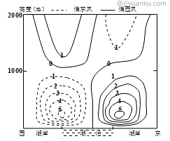

9．影响湖泊东西岸风向差异的主要因素为( )
A．海陆位置 B．地形差异 C．季风环流 D．热力环流
10．在夏季，此时最可能为地方时( )
A．0点 B．5点 C．15点 D．20点

下图为气温曲线、降水柱状图，回答下列各题。
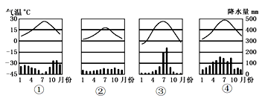

11．世界上，分布于④气候区典型农业地域类型是
A．大牧场放牧业 B．乳畜业
C．季风水田农业 D．商品谷物农业
12．上述气候主要由于副高和西风交替控制而形成的是
A．① B．② C．③ D．④

读某地区等高线地形图。据此回答下列各题。$来&源：ziyuanku.com
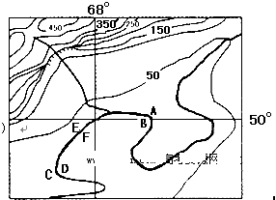
13．图中断崖的最小高差可能为 （ ）
A. 150米 B. 170米 C. 200米 D. 240米
14．图中河流AC之间的河段，河流的流向大致为（ ）
A．向东南 B．向西北 C．向西南 D．向东北
15．该河流AC之间的河段每年春季都会出现凌汛现象，该河流泥沙堆积作用比较显著的河岸是（ ）
A．A岸、F岸 B．B岸、F岸
C．C岸、E岸 D．D岸、E岸ziyuanku.com

嫦娥三号月球探测器于北京时间2013 年12 月14 日21 时11 分在月球虹湾预选着陆区域成功着陆。它携带的“玉兔”月球车到达月球后，很容易“感冒”(不能正常工作)，月夜需转入休眠状态，月午将转入最小工作模式“午休”。回答下列问题。
16．当我国的月球探测器登陆时，下列说法可信的是
A．地球的公转线速度较慢
B．北印度洋海水自西向东流
C．伦敦的日影朝向东北
D．悉尼(33°55′S)的正午太阳高度达到一年中的最大值
17．“玉兔”此工作模式的原因是资*源%库 ziyuanku.com
A．月球距太阳近
B．月球表面昼夜温差大
C．月球的公转周期(约27.32 日)短
D．太阳活动的周期性变化

读四幅景观图，回答下列问题。资*源%库
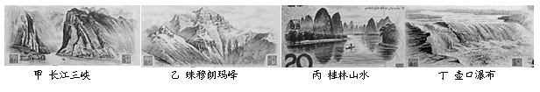

18．图中各地貌与其成因对应正确的是
A.甲——冰川侵蚀 B.乙——流水沉积
C.丙——流水溶蚀 D.丁——断裂下陷
19．与丙图地貌成因相关的说法正确的是
A.当地岩石以变质岩为主
B.高温多雨的气候条件
C.生物多样，风力作用强
D.成因与云南石林完全不同

我国资源的空间分布很不平衡，严重制约了经济的发展。为了尽快改变这种局面，实现经济的可持续发展，我国先后制定了若干跨区域资源调配方案。据此回答下题。
20．下列资源的调配，正确的是( )
A．由京广、京九线向南输送的矿产资源主要有煤和磷
B．广西向广东输送的能源主要是火电
C．我国能源输送方向，主要是由西向东、由北向南
D．东北地区调往华北地区的资源有石油、煤和水资源
21．有关西气东输工程的叙述，不正确的是( )
A．东部地区与中、西部地区存在能源生产和消费的差异
B．使东部地区资源优势得到充分发挥
C．调整我国能源消费结构
D．缓解东部地区油气供需矛盾

图为中央气象台对2012年04月09日 08时00分世界局部地区海平面气压场（单位：百帕）实况分析图。据此回答问题。
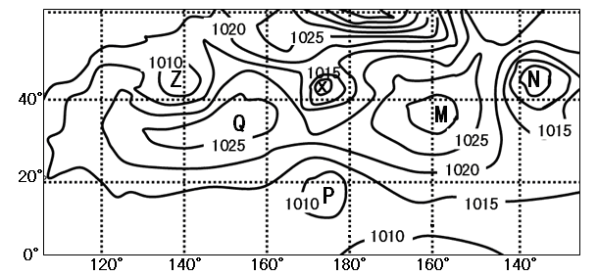
22．图示范围内气压最大差值可能为 ( )
A.22 B.35 C.48 D.56
23．下列字母所处位置有可能是阴雨天气的是 ( )
A.Z、X、P B.P、Q、Z C.P、M、Q D.X、M、Z
24．图示时刻，北京天安门广场上的五星红旗将飘向 ( )
A.偏东方 B.偏西方 C.偏南方 D.偏北方

二、综合题
25．读“吉林省某地1970～2000年湿地面积、年均温与年降水量的变化图”，完成下列问题。
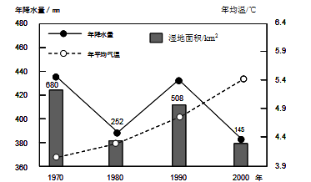
（1）说出1980年以后该地湿地面积的变化，并简析导致其变化的自然原因。
（2）简述1990年后湿地变化可能对当地生态环境带来的不利影响。
26．下面为可持续发展复合系统图，读图回答(1)～(5)题。（10分）

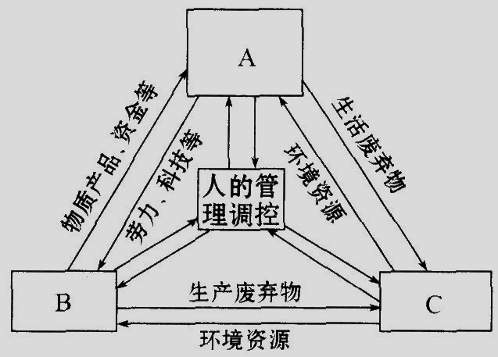

(1)图中A表示 系统，B表示 系统，C表示 系统。
(2)可持续发展中， 发展只是条件， 发展才是目的，自然资源的高效与永续利用是可持续发展的 。
(3)经济的可持续发展，要求改变“高投入、高消耗、高污染”的传统生产方式，积极倡导 生产和
消费，以减少对环境的压力。
(4)社会的可持续发展在于改善人类生活 ，提高人类健康水平，创造一个人人享有平等、自由的社会环境。资*源%库
(5)生态的可持续发展，要注意保护好环境，特别是保证以持续的方式使用 资源。

参考答案
1.A
2．A
3．B
4．B
5．D
6．D
7．B
8．A
9．D
10．C
11．C
12．A
13．A
14．C
15．D
16．CZiyuanku.com
17．B
18．C
19．B
20．C
21．B
22．C
23．A
24．D
25．（1）20世纪80年代湿地面积扩大，20世纪90年代湿地面积缩小，20世纪80年代降水量增多；20世纪90年代降水量减少，气温升高，蒸发加强。
（2）不利影响：生物多样性减少；气候的大陆性增强；旱涝灾害增多；水质下降。
26．
（1）社会 经济 生态
（2）经济 社会 基础
（3）清洁生产 适度消费
（4）质量
（5）自然

